**Резервное копирование и восстановление данных в MS SQL Server**

**Цель работы:** приобрести знания и сформировать навыки:

* в резервном копировании объектов баз данных;
* в выборе устройств резервного копирования;
* в проверке целостности баз данных;
* в создании плана обслуживания баз данных;
* в восстановлении повреждённой базы данных.

**Ход работы:**

1. Создание полной резервной копии.

Создание резервной копии: экземпляр сервера/базы данных/база данных/ задачи/создать резервную копию.

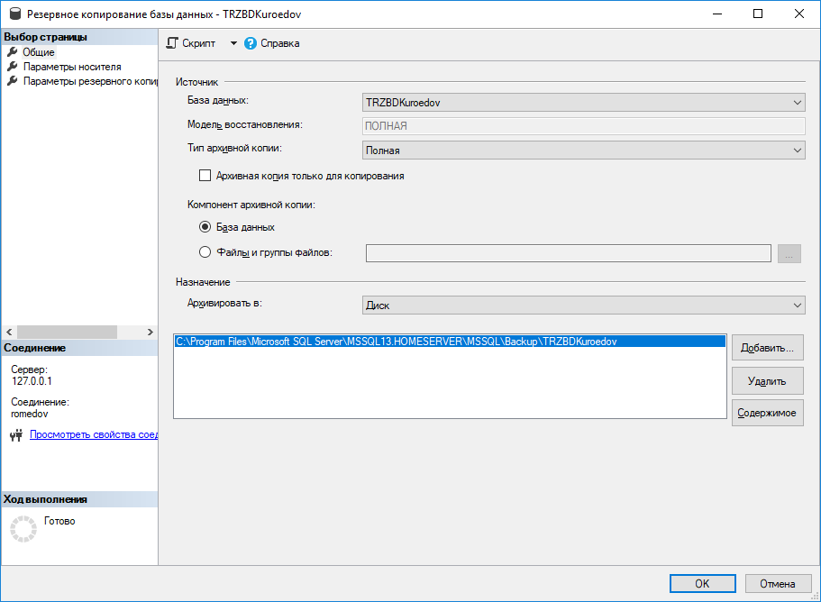

Рисунок 1 — Первичная полная резервная копия

1. Удаление таблиц базы данных.

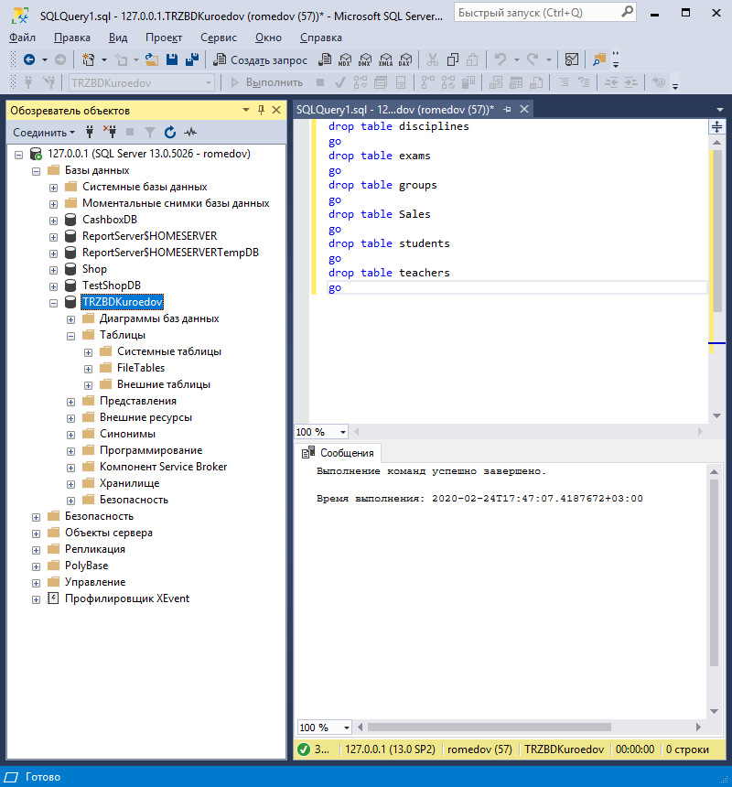

Рисунок 2 — Удаление таблиц базы данных

1. Восстановление базы данных.

Восстановление: экземпляр сервера/базы данных/база данных/ задачи/восстановить/база данных.

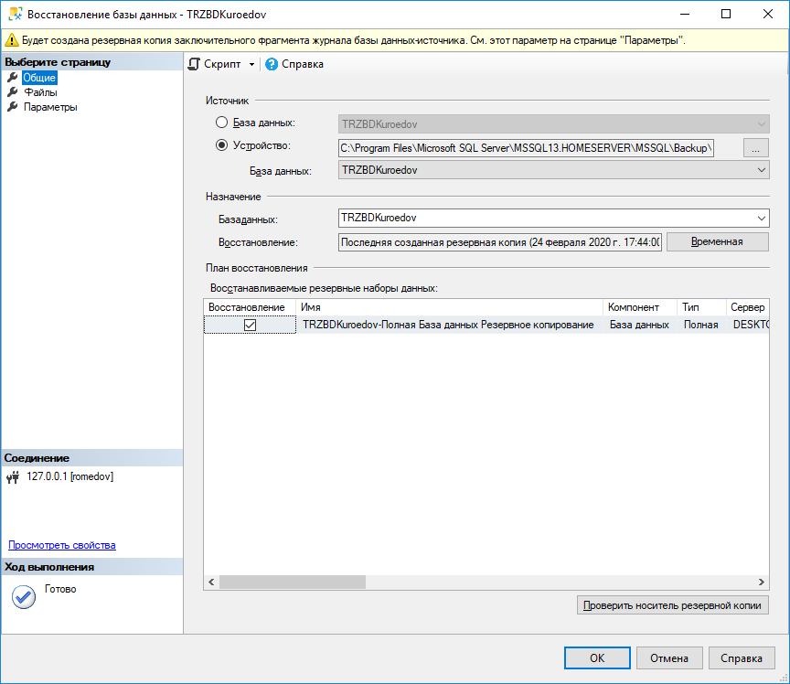

Рисунок 3 — База данных восстановлена

1. Создание копии базы данных при помощи её резервной копии.

Для начала необходимо отсоединить существующую базу данных, иначе даже при изменении названия целевой базы данных произойдет ошибка. После создания копии базы данных можно присоединить изначальную базу данных.

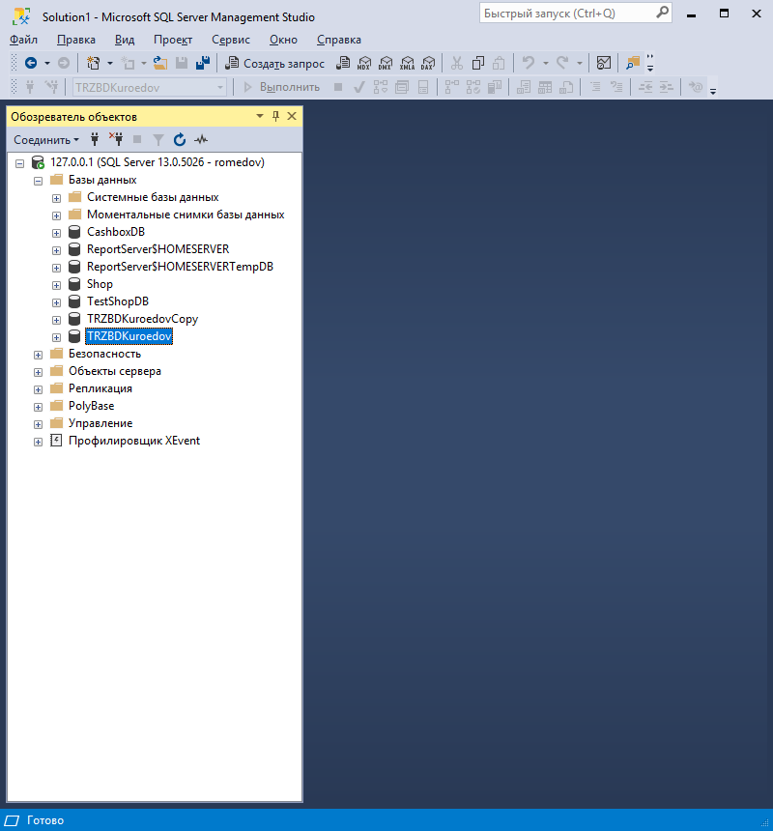

Рисунок 4 — Копия создана

1. Удаление данных из таблицы students.

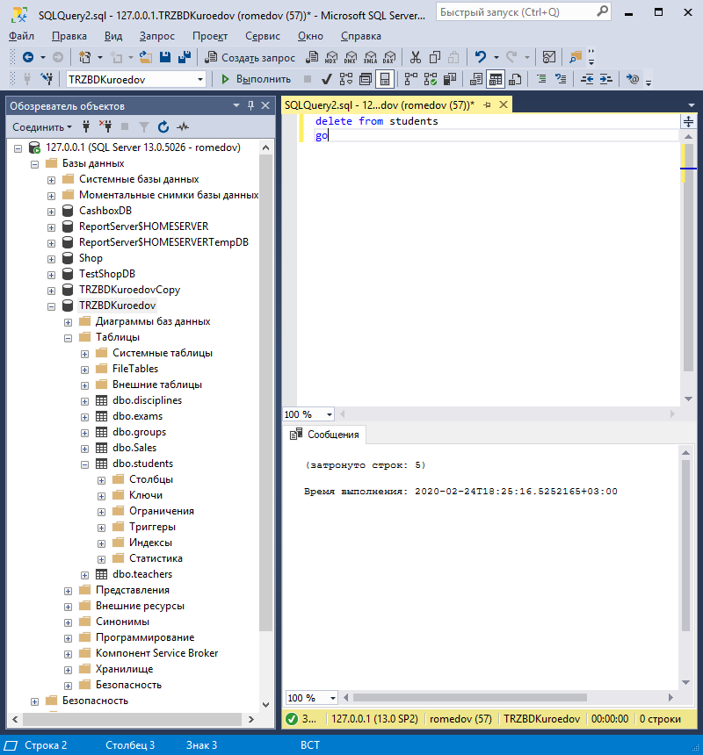

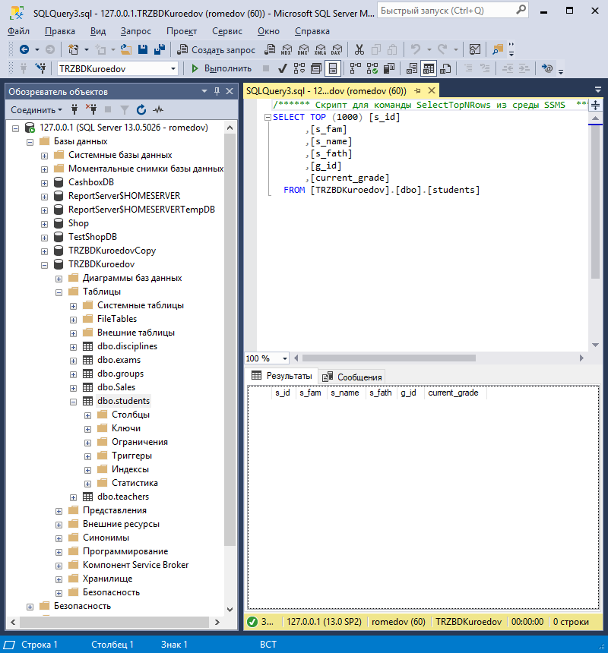

Рисунок 5 — Данные удалены

1. Создание разностной копии оригинальной базы данных

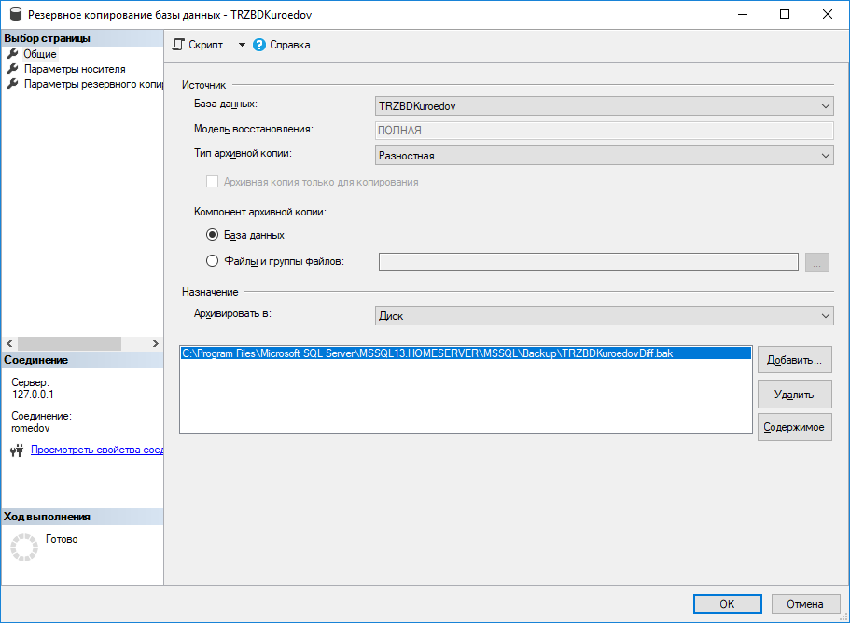

Рисунок 6 — Создание разностной копии

1. Удаление копии оригинальной базы данных.

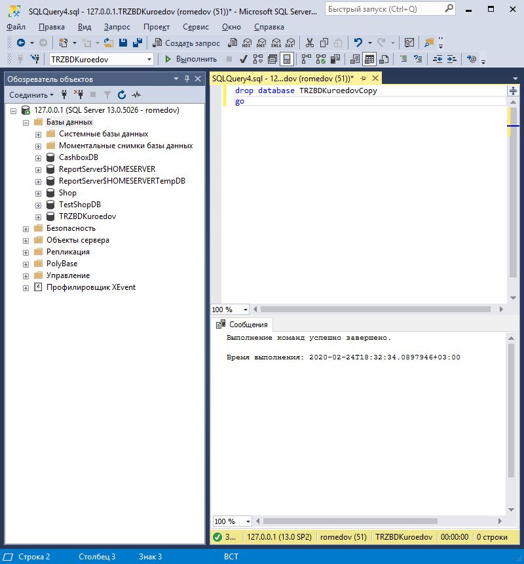

Рисунок 7 — Копия удалена

1. Восстановление содержимого таблицы students с помощью полной резервной копии базы данных.

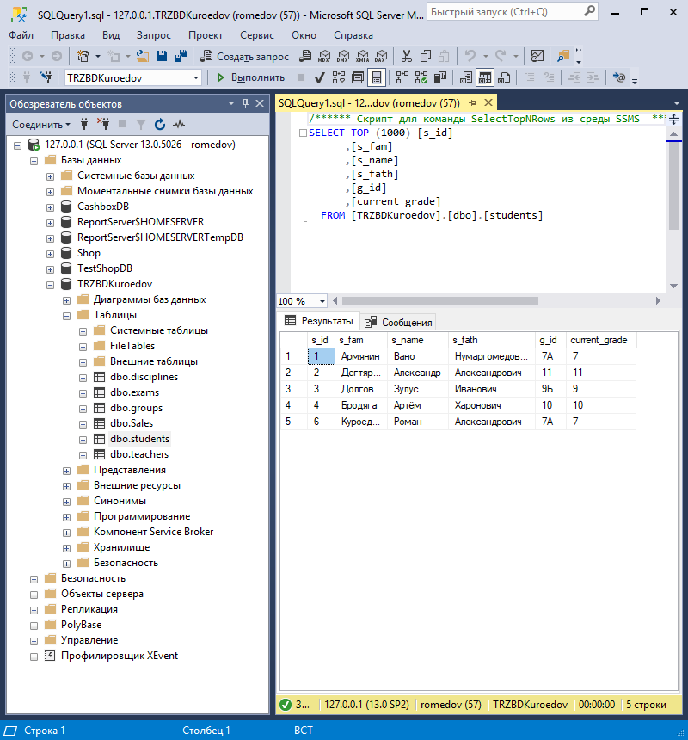

Рисунок 8 — Данные таблицы students восстановлены

1. Восстановление копии базы данных и использование разностной резервной копии.

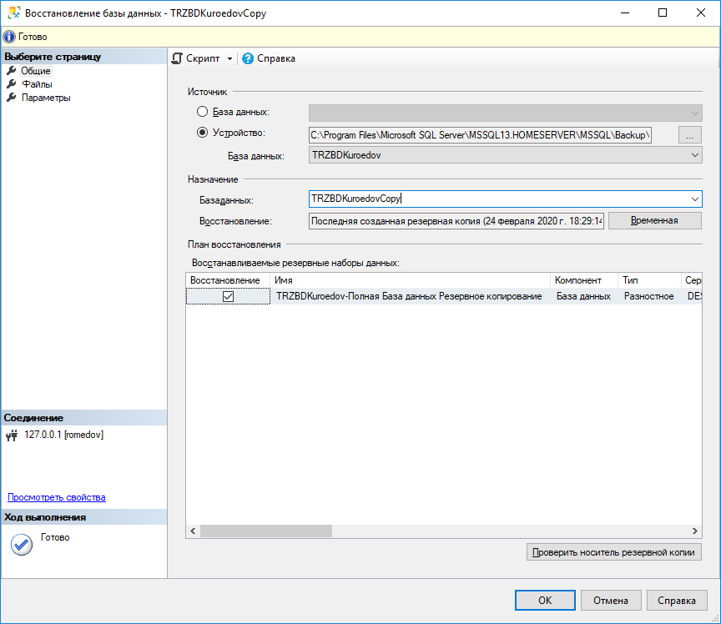

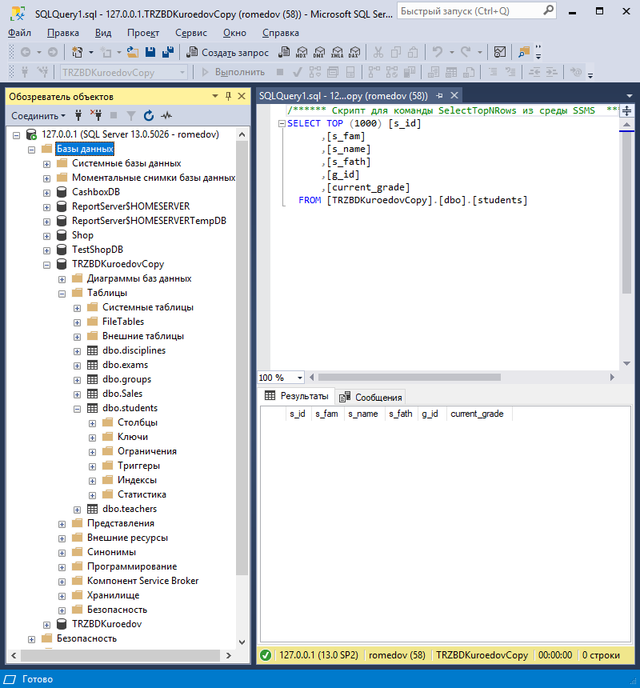

Рисунок 9 — Использована дифференциальная копия

Данных в таблице students нет.